【臺科大電腦資訊學習營-七部曲】
一、報名簡章
主辦單位 | 國立臺灣科技大學
課程目標 | 1.加強國中生對視覺藝術之鑑賞能力，進而提升對生活藝術之 欣賞與創作能力。  2.使學員了解數位繪本製作概念，並實際完成創作作品。  3.培養學員構思企劃與數位工具操作能力，培育具思考力與創造力之新世代公民。
課程特色 | 以設計師的角度思考，從繪畫開始融合生活事物與設計，並獨立製作相冊手工書，再加以包裝成文創商品，了解如何開創文創商品的流程並且發展生活中各種設計的可能性。
招生對象 | 國中學生40名
辦理時間 | 105年6月18日-19日 (六、日) 9：00-16：00
課程地點 | 國立臺灣科技大學教室
報名方式 | - 請於105年6月14日(二)前至臺灣科大推廣教育中心網站(http://cec.ntust.edu.tw/)，加入會員並線上報名，初次報名或參加本中心營隊2次以上者須繳交200元會費。  - 報名成功後，將有專人與您聯繫確認。
課程費用 | 全額免費，提供午餐、所需實作工具及材料，並為學員投保意外險。
備註 | - 個人作品活動結束可自行留作紀念。  - 實作現場提供之繪畫工具及材料請留在現場，勿自行攜出。  - 請自行攜帶飲用水。
聯絡人 | 張宜姍小姐 TEL：02-27303620 FAX：02-27376552

二、指導老師
吳叔丞 老師
國立臺灣科技大學設計研究所碩士國立臺灣科技大學企業管理研究所 碩士
銘傳大學商品設計學系 學士
日本武藏野美術大學工藝工業學科
經歷：
緯創資通設計高級工程師
因特林文具有限公司
BenQ手機事業部Intership
現任 噐合設計股份有限公司 設計總監
得獎紀錄：
教育部設計菁英海外培訓計畫- 日本武藏野美術大學一年
2007 GIGABYTE 奇想大賽 銅賞
2008 GIGABYTE 奇想大賽 銅賞
National Taiwan Design Award 2009 (台灣國際設計大賽)
2015 日本Good Design Award
參展：
2010 台灣設計師週「思想 啟」策展人
2011 台灣設計師週「Re_Touch」策展人
2012 台灣設計師週「Re_From」策展人
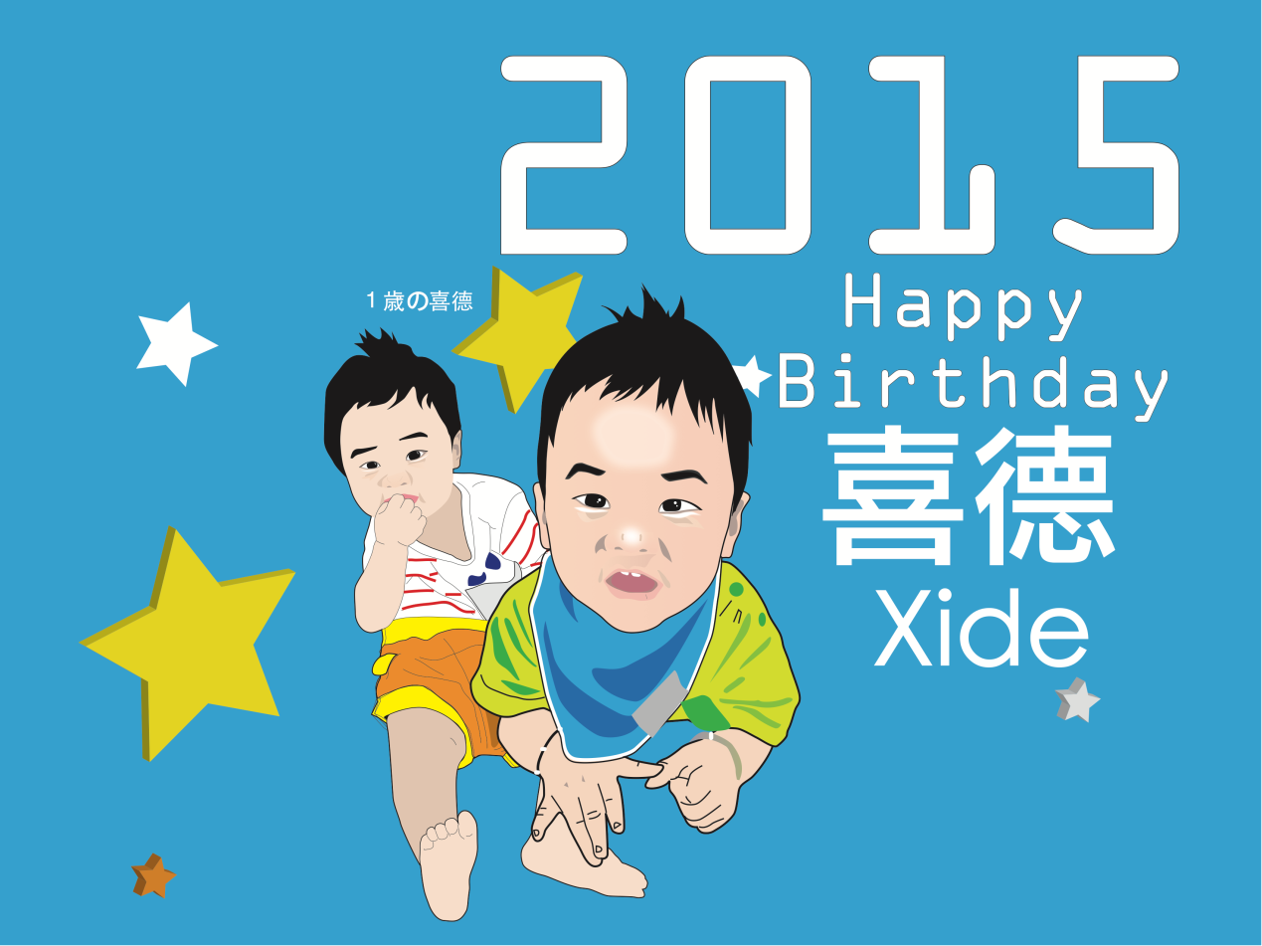
三、活動內容
日期 | 課程規劃
6/18  (六) | 繪圖工具基礎教學，透過Adobe系列軟體帶領同學入門。  - Illustrator  - Photoshop
6/19  (日) | 1. 引導學員創意思考，構思故事題材，並實際運用繪圖軟體呈現故事情節。  2. 學習包裝的基礎概念教學，並將成果運用於繪本編排上。

四四、本校位址
